施寄青看透因果：世上沒有一件事是偶然
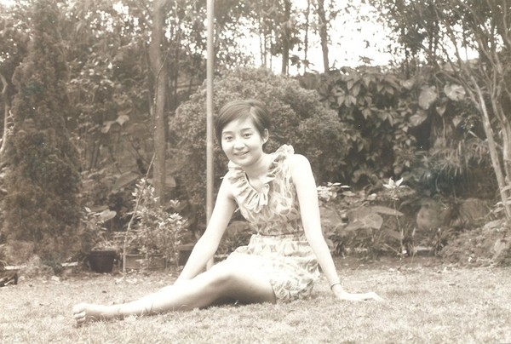
【圖文提供／魅麗雜誌】
「真實是什麼？」施寄青的世界，就像那首費玉清唱的歌：「相逢又相逢，莫非是夢中夢，以往算是夢，人生本是夢。」
「如果沒有離婚，那今天的施寄青，會是個怎樣的人？」施寄青直率回答：「我應該就是個平庸主婦。」當年四十多歲的施寄青，有兩個兒子和看似美好的婚姻，先生外遇，讓她度過一段懷疑自己的經歷，也因為婚變，她的成長之路，從此不曾消停。
走過婚姻
做自己想做的人
她開始省思婚姻當中的女性價值，寫出《走過婚姻》一書，在當時她是第一位公開告訴女人，不靠男人也可以有出路，呼籲女性要獨立要自主，放下舊思維，重新拾回生命的主導權。她相信在這個世界，只有她自己能打倒自己，敢怒敢言，特立獨行，從婚變的痛憤交加，到豁然開朗的心路歷程，在當時民風保守的社會，造成廣大迴響。
後來我們見到的施寄青，成為積極投入婦運的悍將，創辦了晚晴婦女協會，為婦女提供離婚法律諮詢，訴求修改性別不平等的法律條文，挑戰她看到的不公不義。這樣的女權運動先鋒人物，有人欣賞，有人排斥，但是一路走來她毫無遮掩，看不見畏懼扭捏，她說自己想說的話，走自己想說的路，甚至一度試圖參選總統，然後，她在卸下婦運戰將與教職後，選擇退隱山林，過著耕讀自得的田園生活。
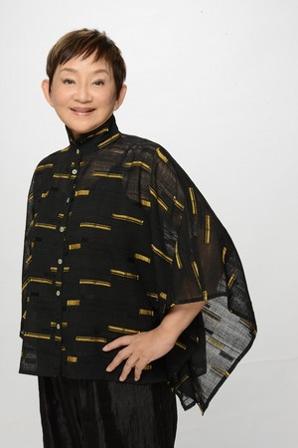
接觸通靈
傾聽鬼神透露的真實
就從那通繼父打給她的電話開始，繼父慌張說自己撞見鬼魂，希望施寄青能過去幫忙解決，她說當時的直覺是實在太扯了，不料，卻一頭栽進入靈異的世界。
這十年施寄青把跟通靈者打交道，當成學習了悟生命的過程，經過通靈者透露出的靈界訊息，讓她拼湊出可以解讀的前世因果。很奇妙的是，會被示現的前世，都與今生有關，而且存在著微妙的因果關係。因果，讓她體會到此生，我們遇見的人，碰到的事，前往之處，都跟前世密不可分，「冤親債主，會來要走，存在著種種因緣，這個世界沒有那麼難懂，一切都有前因後果，沒有意外。」這世上沒有一件事是偶然的，這一切全是必然發生。
她思索著前世今生，通靈者眼中往生的人，即便已成靈魂，仍執著世間總總未了的念頭，不得解脫。就像人常在自己投射的幻境中，在現實中過著生死流離，以假為真，以無為有的人生。她認為人生像是《紅樓夢》中所說：「假做真處真亦假，無為有處有還無。」人生就是黃粱一夢，大家卻演得淋漓盡致，只因入戲太深，難以抽離。
「真實是什麼？」施寄青的世界，像那首費玉清唱的歌：「相逢又相逢，莫非是夢中夢，以往算是夢，人生本是夢。」
看透因果
從今生開始修為
施寄青從量子力學談起，她看到愈來愈多物理學大師認為，這個世界全是由人類意念創造出來，被稱為二十世紀最聰明的人馮紐曼（John von Neumann）說：「我相信這世間有所謂的意念力，意念力，可以改變時間空間和物體的狀態。」物理學家倫敦（Fritz London）接著總結說：「物質，不過是人的意念所造成，真正的實體，來自我們的思想意念。」
佛法所說：「萬法唯心造。」人生，不管有多少累世來的遭遇，都是自己心識的投射，所謂的「因」即人的「念」，一念不放，我們便有執念，開始進入六道輾轉輪迴。
施寄青相信因果律，正以不可思議的方式呈現，她說這是十年靈異之旅，與通靈者共同看過百人前世今生的重大體悟。當我們遭遇困境或內心有所渴求，不是求神問卜，便是到處算命，花錢供養神明，找大師消災解厄。她卻很不為然，因為，佛菩薩都不能干涉人因果業力，何況是人間法師？
「如果不能改變今生，那知道前世的用處何在？」她說：「好好修當下。」接下來的日子，她要學習寬容和慈悲，當個慈祥含飴弄孫的老奶奶，在現世修好今生的善緣。
原文網址: 施寄青看透因果：世上沒有一件事是偶然 | ETtoday生活新聞 | ETtoday 新聞雲 http://www.ettoday.net/news/20140807/387239.htm#ixzz3PmxuqUgY
Follow us: @ETtodaynet on Twitter | ETtoday on Facebook

